Kanban

Ursprünge
Das Wort Kanban stammt ursprünglich aus Japan und bedeutet Signalkarte. Das Vorgehen wurde ursprünglich von Toyota entwickelt, um den Materialfluss in der Produktion zu optimieren. Ziel war es, gleichzeitig den Vorrat von Produktionsmaterialien zu minimieren, Nachschub zu garantieren und Engpässe aufgrund zu vieler Bestellungen zu vermeiden. Das Ergebnis war das Vorgehensmodell Kanban, das über die sogenannte Pull-Methode agiert; hierbei wird erst Nachschub angefordert, wenn der aktuelle knapp wird.
Das Prinzip der Vorgehensweise wurde anschließend von Microsoft aufgenommen und an das IT-Projektmanagement angepasst.

Funktionsweise
Visualisierung des Projekts anhand eines Kanban-Boards, das dauerhaft allen Mitarbeitern zur Verfügung steht, um das Projekt so klar, transparent und einfach wie möglich darzustellen.
Hierzu kann eine Pinnwand, ein Magnetboard oder ein Monitor verwendet werden.
Eine Priorisierung der Aufträge ist durch eine Zusatznotiz auf der jeweiligen Auftragskarte möglich, meist „Fastlane“ oder „Swimmlane“. Zudem werden zeitintensivere Aufträge meist weiter oben in der Spalte angeordnet, somit kann sich schnell ein Überblick über die Prioritäten verschafft werden.
Weitere Regeln können und müssen

Kanban-Boards
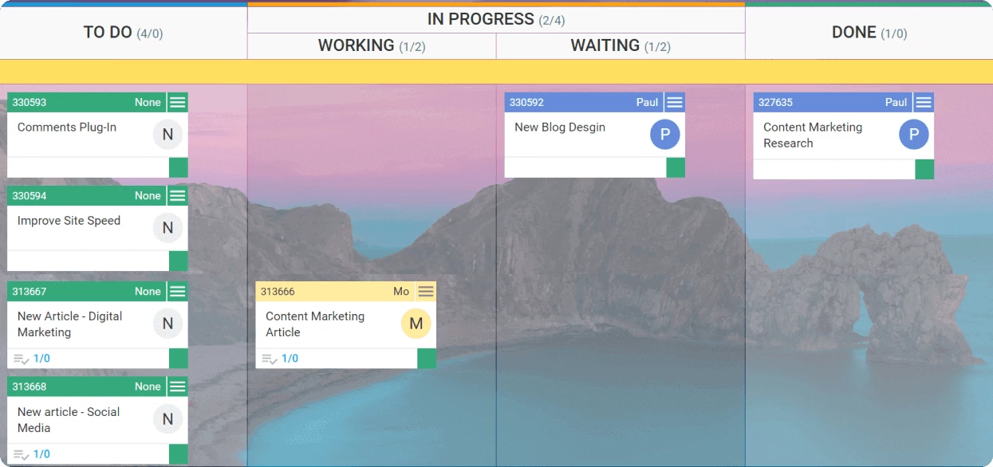
Kanban-Boards besitzen für Teams oftmals mehrere Spalten, bspw. Für Working and Done. Hier kommt das Prinzip der Limitierung und das Prinzip des Pulls sehr deutlich zur Geltung. Wenn das Development-Team eine Aufgabe fertig gestellt hat, kommt diese von Working in Done. Von hier kann sich das Testing-Team die Karte in Working „pullen“. Die Limitierung kommt hierbei in der Working-Spalte zur Geltung, da die Anzahl der Karten nicht die definierte Limitierung überschreiten darf.
Ein weiterer Ansatz ist, Karten in eine Waiting-Spalte zu schieben, von der sie dann in die Working-Spalte „gepullt“ wird. Dieser Ansatz ist weiter verbreitet, erfüllt jedoch immer noch die Anforderungen der Limitierung der Karten in der Working-Spalte.

Prinzipien
- Visualisierung: Visualisierung anhand eines Kanban-Boards. Die Gestaltung bleibt relativ offen, jedoch müssen Stationen/Teams klar definiert werden und für Spalten Limits festgelegt werden
- Limitierung: Jeder Spalte darf nur eine bestimmte maximale Anzahl an Aufgaben zugewiesen werden. Erst wenn eine Aufgabe komplett erledigt ist, darf diese eine Spalte weiter nach rechts wandern.
- Management: Bei Problemen und Störungen haben diese höchste Priorität. Kommt ein Team an die Bearbeitungsgrenze und blockiert somit die Arbeit des vorangehenden Teams, so muss das blockierte Team dem überlasteten Team zuerst helfen, bevor es weiterarbeiten darf. So werden Arbeitskapazitäten effektiv verteilt.
- Regulierung: Explizite Regeln müssen projektspezifisch erstellt werden, um Arbeitsabläufe so transparent und klar wie möglich zu gestalten. Dazu gehört z.B. Festlegung der Limits, Definition ab wann eine Aufgabe als erledigt gilt. Alle Regeln müssen sichtbar und veränderbar sein, z.B. auf dem Kanban-Board hinterlegt
- Feedback: Rückmeldungen sind ein notwendiger Teil der Arbeit, um Prozesse zu optimieren und Probleme zu beheben. Dafür sind sogenannte Kadenzen, regemäßige Meetings vorgesehen, um das Projekt transparent für alle Teams zu halten.
- Kaizen: Kaizen beschreibt das Prinzip der kontinuierlichen Verbesserung. Die Theorie geht davon aus, dass kein Perfektionismus/Optimum erreicht werden kann, sondern nur an dauerhafter Verbesserung arbeiten kann.

Vor- und Nachteile
Vorteile | Nachteile
Offenes Prinzip | Bedarf übergreifender Kompetenzen
Mehr Transparenz | Fehlende Zeitplanung kann Probleme bei Deadlines erzeugen
Gleichmäßiger Workflow | Arbeit muss sich in einzelne Schritte aufteilen lassen
Stetige Verbesserung | Übersichtsverlust bei zu großer Kartenmenge
Lässt sich in vielen Situationen anwenden
Einfache Integration

